## 第3讲　圆周运动

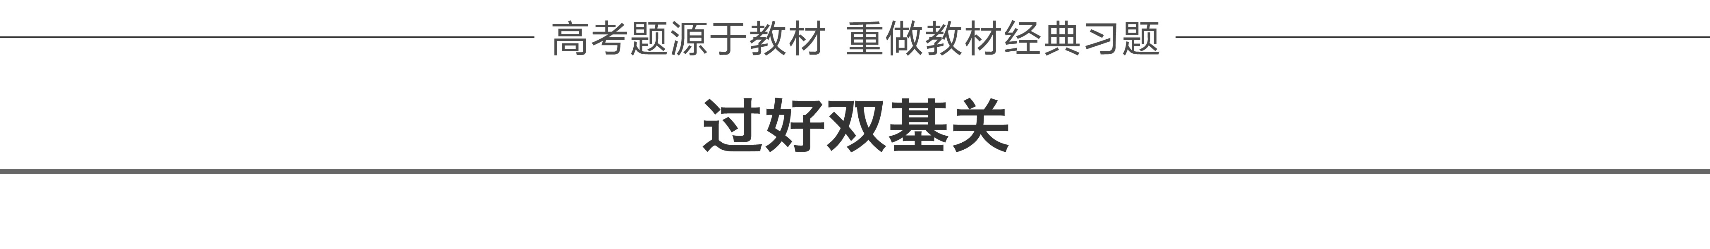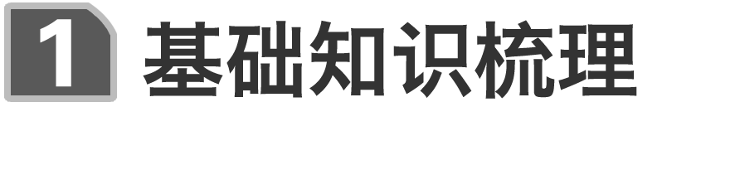

一、匀速圆周运动、角速度、线速度、向心加速度

1．匀速圆周运动

(1)定义：做圆周运动的物体，若在相等的时间内通过的圆弧长相等，就是匀速圆周运动．

(2)特点：加速度大小不变，方向始终指向圆心，是变加速运动．

(3)条件：合外力大小不变、方向始终与速度方向垂直且指向圆心．

2．描述匀速圆周运动的物理量

|  |  |  |
| --- | --- | --- |
|  | 定义、意义 | 公式、单位 |
| 线速度 | 描述做圆周运动的物体运动快慢的物理量(*v*) | (1)*v*＝＝  (2)单位：m/s |
| 角速度 | 描述物体绕圆心转动快慢的物理量(*ω*) | (1)*ω*＝＝  (2)单位：rad/s |
| 周期 | 物体沿圆周运动一圈的时间(*T*) | (1)*T*＝＝，单位：s  (2)*f*＝，单位：Hz |
| 向心加  速度 | (1)描述速度方向变化快慢的物理量(*a*n)  (2)方向指向圆心 | (1)*a*n＝＝*rω*2  (2)单位：m/s2 |

[深度思考]　如图1所示为一辆自行车传动装置的结构图．

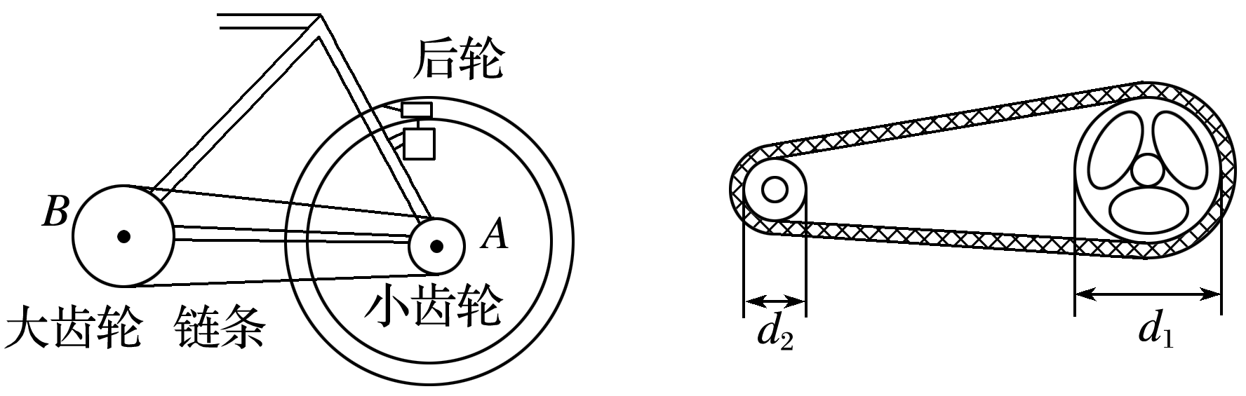

图1

(1)同一齿轮上到转轴距离不同的各点的线速度、角速度是否相同？

(2)两个齿轮相比较，其边缘的线速度是否相同？角速度是否相同，转速是否相同？

答案　(1)线速度不同，角速度相同．(2)线速度相同，角速度、转速不同．

二、匀速圆周运动的向心力

1．作用效果

向心力产生向心加速度，只改变速度的方向，不改变速度的大小．

2．大小

*F*＝*m*＝*mrω*2＝*mr*＝*mωv*＝4π2*mf*2*r*.

3．方向

始终沿半径方向指向圆心，时刻在改变，即向心力是一个变力．

4．来源

向心力可以由一个力提供，也可以由几个力的合力提供，还可以由一个力的分力提供．

三、离心现象

1．定义：做圆周运动的物体，在所受合外力突然消失或不足以提供圆周运动所需向心力的情况下，就做逐渐远离圆心的运动．

2．本质：做圆周运动的物体，由于本身的惯性，总有沿着圆周切线方向飞出去的趋势．

3．受力特点(如图2)

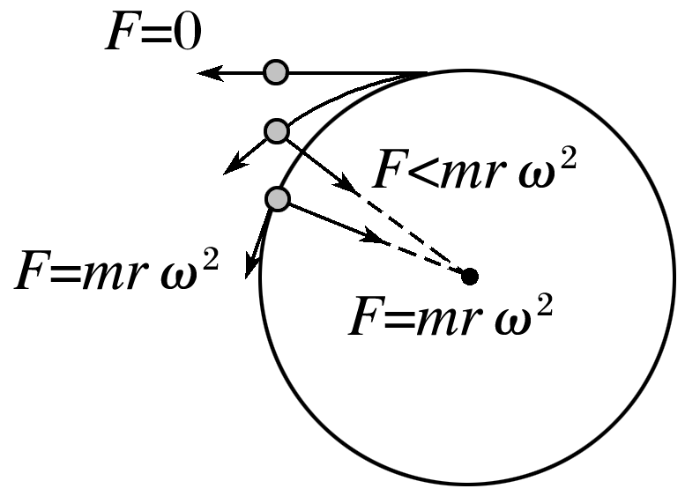

当*F*＝*mrω*2时，物体做匀速圆周运动；

当*F*＝0时，物体沿切线方向飞出；

当*F*<*mrω*2时，物体逐渐远离圆心． 图2

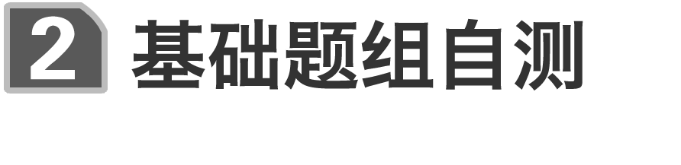

1．判断下列说法是否正确．

(1)匀速圆周运动是匀变速曲线运动．(　×　)

(2)做圆周运动的物体，一定受到向心力的作用，所以分析做圆周运动物体的受力时，除了分析其受到的其他力，还必须指出它受到向心力的作用．(　×　)

(3)做圆周运动的物体所受合外力突然消失，物体将沿圆周的半径方向飞出．(　×　)

(4)火车转弯速率小于规定的数值时，内轨受到的压力会增大．(　√　)

(5)飞机在空中沿半径为*R*的水平圆周盘旋时，飞机机翼一定处于倾斜状态．(　√　)

2．(人教版必修2P25第3题改编)如图3所示，小物体*A*与水平圆盘保持相对静止，跟着圆盘一起做匀速圆周运动，则*A*受力情况是(　　)

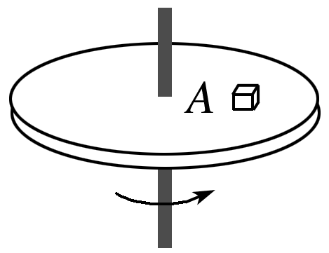

图3

A．重力、支持力

B．重力、向心力

C．重力、支持力、指向圆心的摩擦力

D．重力、支持力、向心力、摩擦力

答案　C

3．(人教版必修2P19第4题改编)图4是自行车传动装置的示意图，其中Ⅰ是半径为*r*1的大齿轮，Ⅱ是半径为*r*2的小齿轮，Ⅲ是半径为*r*3的后轮，假设脚踏板的转速为*n* r/s，则自行车前进的速度为(　　)

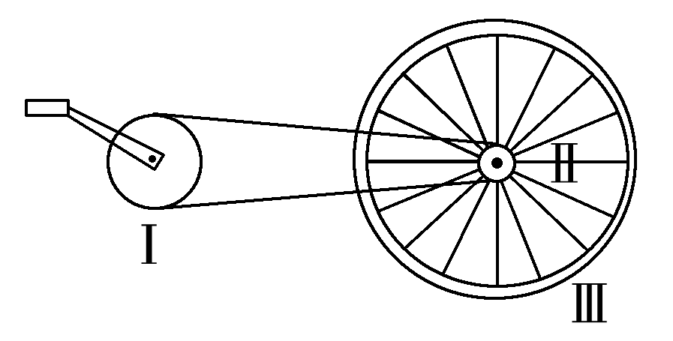

图4

A. B.

C. D.

答案　D

4．(人教版必修2P25第2题改编)如图5所示，一个内壁光滑的圆锥形筒的轴线垂直于水平面，圆锥筒固定不动，有两个质量相等的小球*A*和*B*紧贴着内壁分别在图中所示的水平面内做匀速圆周运动，则以下说法中正确的是(　　)

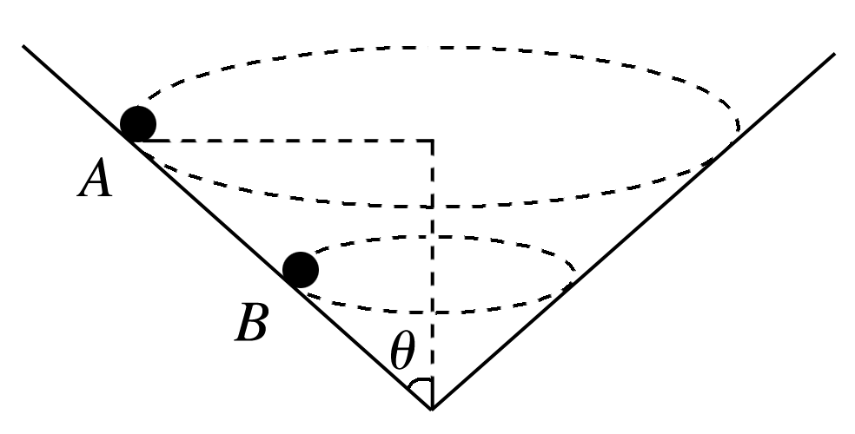

图5

A．*A*球的角速度等于*B*球的角速度

B．*A*球的线速度大于*B*球的线速度

C．*A*球的运动周期小于*B*球的运动周期

D．*A*球对筒壁的压力大于*B*球对筒壁的压力

答案　B

解析　先对小球受力分析，如图所示，由图可知，两球的向心力都来源于重力*mg*和支持力*F*N的合力，建立如图所示的坐标系，则有：

*F*Nsin *θ*＝*mg*①

*F*Ncos *θ*＝*mrω*2②

由①得*F*N＝，小球*A*和*B*受到的支持力*F*N相等，由牛顿第三定律知，选项D错误．由于支持力*F*N相等，结合②式知，*A*球运动的半径大于*B*球运动的半径，故*A*球的角速度小于*B*球的角速度，*A*球的运动周期大于*B*球的运动周期，选项A、C错误．又根据*F*Ncos *θ*＝*m*可知：*A*球的线速度大于*B*球的线速度，选项B正确.

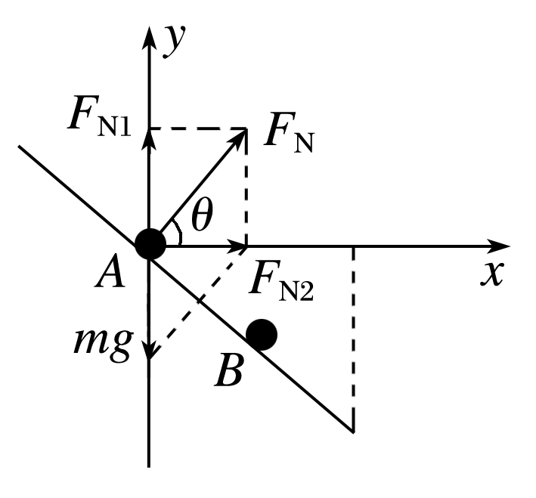

命题点一　圆周运动的分析

1．圆周运动中的运动学分析

(1)对公式*v*＝*ωr*的理解

当*r*一定时，*v*与*ω*成正比；

当*ω*一定时，*v*与*r*成正比；

当*v*一定时，*ω*与*r*成反比．

(2)对*a*＝＝*ω*2*r*＝*ωv*的理解

在*v*一定时，*a*与*r*成反比；在*ω*一定时，*a*与*r*成正比．

2．圆周运动中的动力学分析

(1)向心力的来源

向心力是按力的作用效果命名的，可以是重力、弹力、摩擦力等各种力，也可以是几个力的合力或某个力的分力，因此在受力分析中要避免再另外添加一个向心力．

(2)向心力的确定

①确定圆周运动的轨道所在的平面，确定圆心的位置．

②分析物体的受力情况，找出所有的力沿半径方向指向圆心的合力就是向心力．

例1　(多选)如图6



所示为赛车场的一个水平“梨形”赛道，两个弯道分别为半径*R*＝90 m的大圆弧和*r*＝40 m的小圆弧，直道与弯道相切．大、小圆弧圆心*O*、*O*′距离*L*＝100 m．赛车沿弯道路线行驶时，路面对轮胎的最大径向静摩擦力是赛车重力的2.25倍，假设赛车在直道上做匀变速直线运动，在弯道上做匀速圆周运动，要使赛车不打滑，绕赛道一圈时间最短(发动机功率足够大，重力加速度*g*＝10 m/s2，π＝3.14)，则赛车(　　)

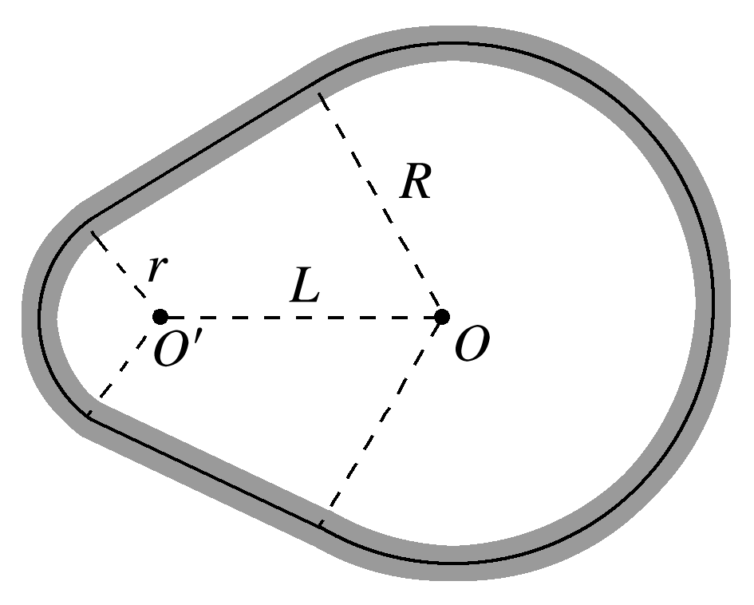

图6

A．在绕过小圆弧弯道后加速

B．在大圆弧弯道上的速率为45 m/s

C．在直道上的加速度大小为5.63 m/s2

D．通过小圆弧弯道的时间为5.58 s

　绕赛道一圈时间最短．



答案　AB

解析　在弯道上做匀速圆周运动时，根据径向静摩擦力提供向心力得，*kmg*＝*m*，当弯道半径一定时，在弯道上的最大速率是一定的，且在大弯道上的最大速率大于小弯道上的最大速率，故要想时间最短，可在绕过小圆弧弯道后加速，选项A正确；在大圆弧弯道上的速率为*v*m*R*＝＝ m/s＝45 m/s，选项B正确；直道的长度为*x*＝＝50 m，在小弯道上的最大速率为：*v*m*r*＝＝ m/s＝30 m/s，在直道上的加速度大小为*a*＝＝ m/s2≈6.50 m/s2，选项C错误；由几何关系可知，小圆弧轨道的长度为，通过小圆弧弯道的时间为*t*＝＝ s≈2.80 s，选项D错误．

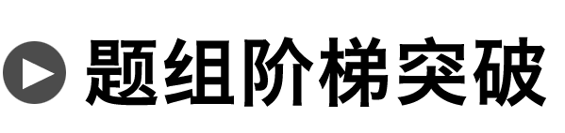

1．如图7所示，“旋转秋千”中的两个座椅*A*、*B*质量相等，通过相同长度的缆绳悬挂在旋转圆盘上．不考虑空气阻力的影响，当旋转圆盘绕竖直的中心轴匀速转动时，下列说法正确的是(　　)

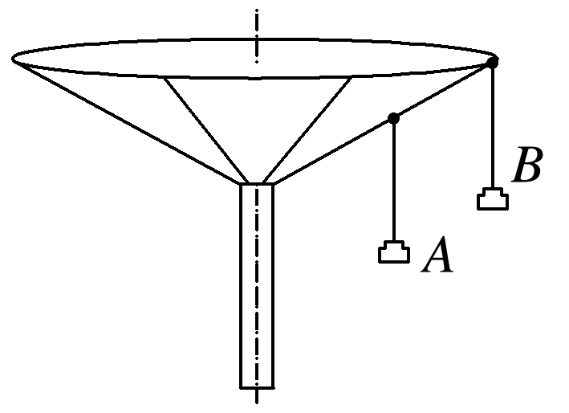

图7

A．*A*的速度比*B*的大

B．*A*与*B*的向心加速度大小相等

C．悬挂*A*、*B*的缆绳与竖直方向的夹角相等

D．悬挂*A*的缆绳所受的拉力比悬挂*B*的小

答案　D

解析　根据题意可知，座椅*A*和*B*的角速度相等，*A*的转动半径小于*B*的转动半径，由*v*＝*rω*可知，座椅*A*的线速度比*B*的小，选项A错误；由*a*＝*rω*2可知，座椅*A*的向心加速度比*B*的小，选项B错误；座椅受力如图所示，由牛顿第二定律得*mg*tan *θ*＝*mrω*2，tan *θ*＝，因座椅*A*的运动半径较小，故悬挂*A*的缆绳与竖直方向的夹角小，选项C错误；拉力*F*T＝，

可判断悬挂*A*的缆绳所受的拉力比悬挂*B*的小，选项D正确．

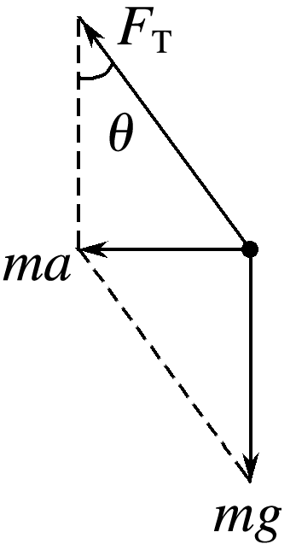

2．(多选)如图8所示，两个质量不同的小球用长度不等的细线拴在同一点，并在同一水平面内做匀速圆周运动，则它们的(　　)

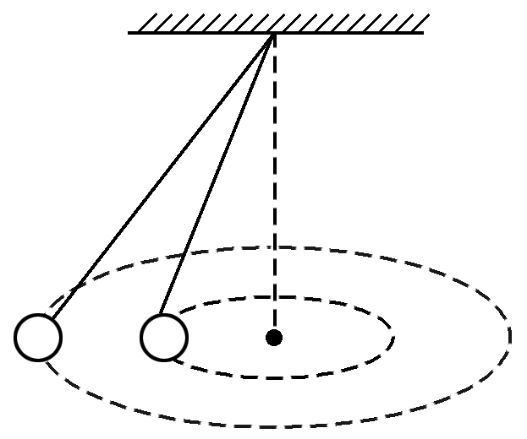

图8

A．周期相同

B．线速度的大小相等

C．角速度的大小相等

D．向心加速度的大小相等

答案　AC

解析　对小球受力分析如图所示，受自身重力*mg*、绳子拉力*F*T，合力提供向心力即水平指向圆心，设细线和竖直方向夹角为*θ*，小球到悬点的距离为*h*，则有*mg*tan *θ*＝*ma*n＝*mω*2*h*tan *θ*，可得向心加速度*a*n＝*g*tan *θ*，所以向心加速度大小不相等，选项D错；角速度*ω*＝，所以角速度大小相等，选项C对；由于水平面内圆周运动的半径不同，线速度*v*＝*ωh*tan *θ*，所以线速度大小不同，选项B错，周期*T*＝，角速度相等，所以周期相等，选项A对．

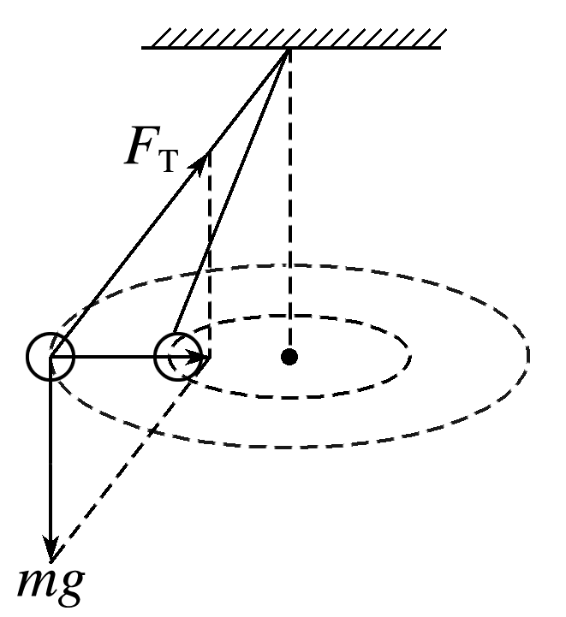

命题点二　水平面内圆周运动的临界问题

例2　如图9所示，用一根长为*l*＝1 m的细线，一端系一质量为*m*＝1 kg的小球(可视为质点)，另一端固定在一光滑锥体顶端，锥面与竖直方向的夹角*θ*＝37°，当小球在水平面内绕锥体的轴做匀速圆周运动的角速度为*ω*时，细线的张力为*F*T.(*g*取10 m/s2，结果可用根式表示)求：

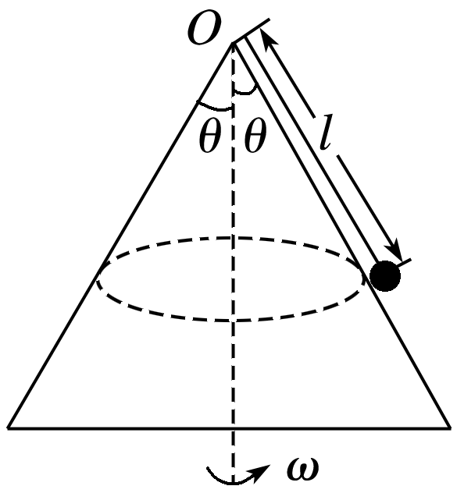

图9

(1)若要小球刚好离开锥面，则小球的角速度*ω*0至少为多大？

(2)若细线与竖直方向的夹角为60°，则小球的角速度*ω*′为多大？

　①小球在水平面内绕锥体的轴做匀速圆周运动；②若要小球刚好离开锥面．



答案　(1) rad/s　(2)2 rad/s

解析　(1)若要小球刚好离开锥面，则小球只受到重力和细线的拉力，受力分析如图所示．小球做匀速圆周运动的轨迹圆在水平面上，故向心力水平，在水平方向运用牛顿第二定律及向心力公式得：

*mg*tan *θ*＝*mω*02*l*sin *θ*

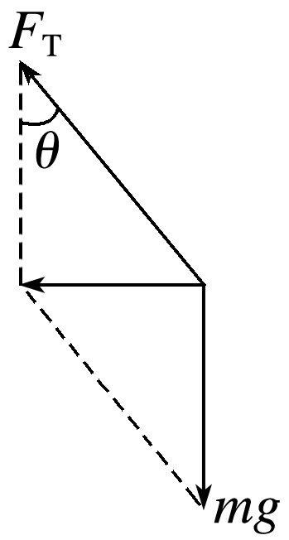

解得：*ω*02＝

即*ω*0＝ ＝ rad/s.

(2)同理，当细线与竖直方向成60°角时，由牛顿第二定律及向心力公式得：

*mg*tan *α*＝*mω*′2*l*sin *α*

解得：*ω*′2＝，

即*ω*′＝ ＝2 rad/s.



水平面内圆周运动临界问题的分析技巧

1．在水平面内做圆周运动的物体，当角速度*ω*变化时，物体有远离或向着圆心运动的趋势．这时要根据物体的受力情况，判断某个力是否存在以及这个力存在时方向朝哪(特别是一些接触力，如静摩擦力、绳的拉力等)．

2．三种临界情况：

(1)接触与脱离的临界条件：两物体相接触或脱离，临界条件是：弹力*F*N＝0.

(2)相对滑动的临界条件：两物体相接触且处于相对静止时，常存在着静摩擦力，则相对滑动的临界条件是：静摩擦力达到最大值．

(3)绳子断裂与松驰的临界条件：绳子所能承受的张力是有限度的，绳子断与不断的临界条件是绳中张力等于它所能承受的最大张力，绳子松弛的临界条件是：*F*T＝0.



3．(多选) (2014·新课标全国Ⅰ·20)如图10所示，两个质量均为*m*的小木块*a*和*b*(可视为质点)放在水平圆盘上，*a*与转轴*OO*′的距离为*l*，*b*与转轴的距离为2*l*，木块与圆盘的最大静摩擦力为木块所受重力的*k*倍，重力加速度大小为*g*.若圆盘从静止开始绕转轴缓慢地加速转动，用*ω*表示圆盘转动的角速度，下列说法正确的是(　　)

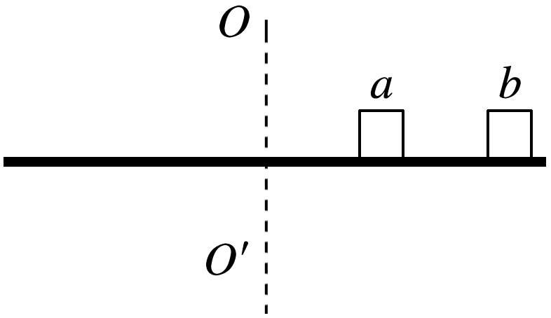

图10

A．*b*一定比*a*先开始滑动

B．*a*、*b*所受的摩擦力始终相等

C．*ω*＝ 是*b*开始滑动的临界角速度

D．当*ω*＝ 时，*a*所受摩擦力的大小为*kmg*

答案　AC

解析　小木块*a*、*b*做圆周运动时，由静摩擦力提供向心力，即*f*＝*mω*2*R*.当角速度增加时，静摩擦力增大，当增大到最大静摩擦力时，发生相对滑动，对木块*a*：*fa*＝*mωa*2*l*，当*fa*＝*kmg*时，*kmg*＝*mωa*2*l*，*ωa*＝ ；对木块*b*：*fb*＝*mωb*2·2*l*，当*fb*＝*kmg*时，*kmg*＝*mωb*2·2*l*，*ωb*＝ ，所以*b*先达到最大静摩擦力，选项A正确；两木块滑动前转动的角速度相同，则*fa*＝*mω*2*l*，*fb*＝*mω*2·2*l*，*fa*<*fb*，选项B错误；当*ω*＝ 时*b*刚要开始滑动，选项C正确；当*ω*＝ 时，*a*没有滑动，则*fa*＝*mω*2*l*＝*kmg*，选项D错误．

命题点三　竖直面内的圆周运动

1．竖直面内圆周运动两类模型

一是无支撑(如球与绳连接、沿内轨道运动的过山车等)，称为“绳(环)约束模型”，二是有支撑(如球与杆连接、在弯管内的运动等)，称为“杆(管)约束模型”．

2．竖直平面内圆周运动的两种模型特点及求解方法

|  |  |  |  |
| --- | --- | --- | --- |
|  | | 轻绳模型 | 轻杆模型 |
| 实例 | | 如球与绳连接、沿内轨道运动的球等 | 如球与杆连接、球在内壁光滑的圆管内运动等 |
| 图示 | | 最高点无支撑 | 最高点有支撑 |
| 最  高  点 | 受力  特征 | 重力、弹力，弹力方向向下或等于零 | 重力、弹力，弹力方向向下、等于零或向上 |
| 受力示意图 |  |  |
| 力学  特征 | *mg*＋*F*N＝*m* | *mg*±*F*N＝*m* |
| 临界  特征 | *F*N＝0，*v*min＝ | 竖直向上的*F*N＝*mg*，*v*＝0 |
| 过最高  点条件 | | *v*≥ | *v*≥0 |
| 速度和  弹力关  系讨论  分析 | | ①能过最高点时，*v*≥，*F*N＋*mg*＝*m*，绳、轨道对球产生弹力*F*N  ②不能过最高点时，*v*<，在到达最高点前小球已经脱离了圆轨道做斜抛运动 | ①当*v*＝0时，*F*N＝*mg*，*F*N为支持力，沿半径背离圆心  ②当0<*v*<时，－*F*N＋*mg*＝*m*，*F*N背离圆心，随*v*的增大而减小  ③当*v*＝时，*F*N＝0  ④当*v*>时，*F*N＋*mg*＝*m*，*F*N指向圆心并随*v*的增大而增大 |

例3　(2016·全国Ⅱ·16)小球*P*和*Q*用不可伸长的轻绳悬挂在天花板上，*P*球的质量大于*Q*球的质量，悬挂*P*球的绳比悬挂*Q*球的绳短．将两球拉起，使两绳均被水平拉直，如图11所示．将两球由静止释放．在各自轨迹的最低点(　　)

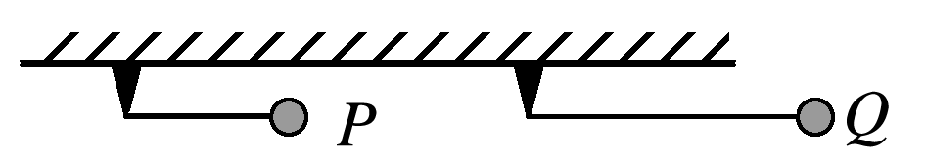

图11

A．*P*球的速度一定大于*Q*球的速度

B．*P*球的动能一定小于*Q*球的动能

C．*P*球所受绳的拉力一定大于*Q*球所受绳的拉力

D．*P*球的向心加速度一定小于*Q*球的向心加速度

①*P*球的质量大于*Q*球的质量；②由静止释放；③在各自轨迹的最低点．



答案　C

解析　小球从水平位置摆动至最低点，由动能定理得，*mgL*＝*mv*2，解得*v*＝，因*LP*<*LQ*，故*vP*<*vQ*，选项A错误；因为*E*k＝*mgL*，又*mP*>*mQ*，*LP*<*LQ*，则两小球的动能大小无法比较，选项B错误；对小球在最低点受力分析得，*F*T－*mg*＝*m*，可得*F*T＝3*mg*，选项C正确；由*a*n＝＝2*g*可知，两球的向心加速度相等，选项D错误．

例4　如图12所示，一质量为*m*＝0.5 kg的小球，用长为0.4 m的轻绳拴着在竖直平面内做圆周运动．*g*取10 m/s2，求：

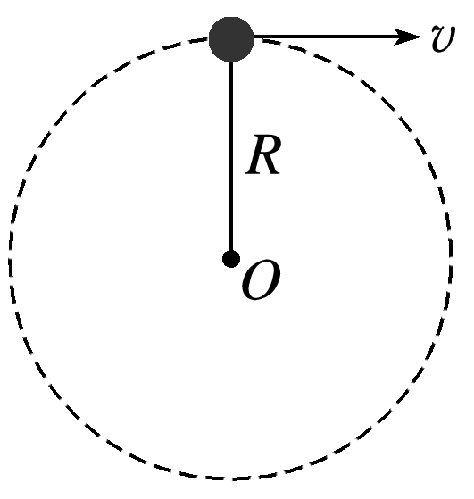

图12

(1)小球要做完整的圆周运动，在最高点的速度至少为多大？

(2)当小球在最高点的速度为4 m/s时，轻绳拉力多大？

(3)若轻绳能承受的最大张力为45 N，小球的速度不能超过多大？

　①轻绳拴着在竖直平面内做圆周运动；②小球要做完整的圆周运动；③最大张力为45 N.



答案　(1)2 m/s　(2)15 N　(3)4 m/s

解析　(1)在最高点，对小球受力分析如图甲，由牛顿第二定律得*mg*＋*F*1＝①

由于轻绳对小球只能提供指向圆心的拉力，即*F*1不可能取负值，

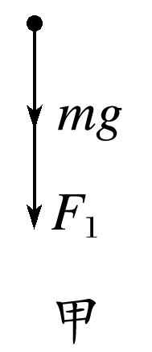

亦即*F*1≥0 ②

联立①②得*v*≥，

代入数值得*v*≥2 m/s

所以，小球要做完整的圆周运动，在最高点的速度至少为2 m/s.

(2)将*v*2＝4 m/s代入①得，*F*2＝15 N.

(3)由分析可知，小球在最低点张力最大，对小球受力分析如图乙，由牛顿第二定律得

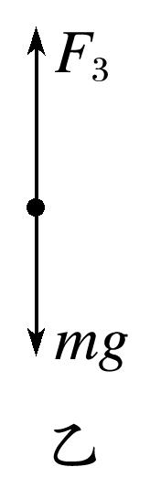

*F*3－*mg*＝ ③

将*F*3＝45 N代入③得*v*3＝4 m/s

即小球的速度不能超过4 m/s.

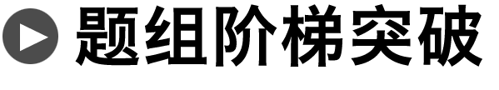

4．(多选)“水流星”是一种常见的杂技项目，该运动可以简化为细绳一端系着小球在竖直平面内的圆周运动模型，如图13所示，已知绳长为*l*，重力加速度为*g*，则(　　)

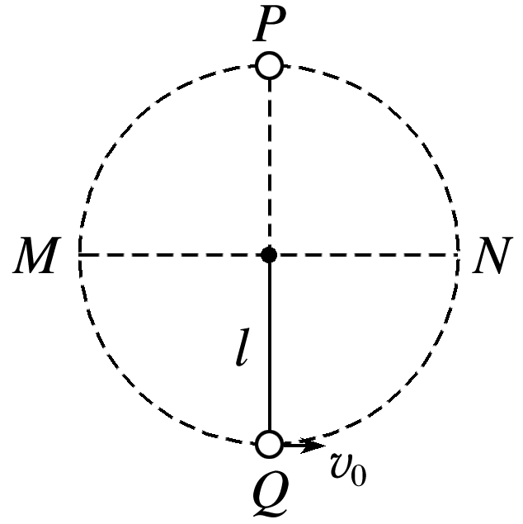

图13

A．小球运动到最低点*Q*时，处于失重状态

B．小球初速度*v*0越大，则在*P*、*Q*两点绳对小球的拉力差越大

C．当*v*0>时，小球一定能通过最高点*P*

D．当*v*0<时，细绳始终处于绷紧状态

答案　CD

解析　小球运动到最低点*Q*时，由于加速度向上，故处于超重状态，选项A错误；小球在最低点时：*F*T1－*mg*＝*m*；在最高点时：*F*T2＋*mg*＝*m*，其中*mv*02－*mg*·2*l*＝*mv*2，解得*F*T1－*F*T2＝6*mg*，故在*P*、*Q*两点绳对小球的拉力差与初速度*v*0无关，选项B错误；当*v*0＝时，得*v*＝，因为小球能经过最高点的最小速度为，则当*v*0>时小球一定能通过最高点*P*，选项C正确；当*v*0＝时，由*mv*02＝*mgh*得小球能上升的高度*h*＝*l*，即小球不能越过与悬点等高的位置，故当*v*0<时，小球将在最低点位置来回摆动，细绳始终处于绷紧状态，选项D正确．

5．如图14所示，轻杆长3*L*，在杆两端分别固定质量均为*m*的球*A*和*B*，光滑水平转轴穿过杆上距球*A*为*L*处的*O*点，外界给系统一定能量后，杆和球在竖直平面内转动，球*B*运动到最高点时，杆对球*B*恰好无作用力．忽略空气阻力．则球*B*在最高点时(　　)

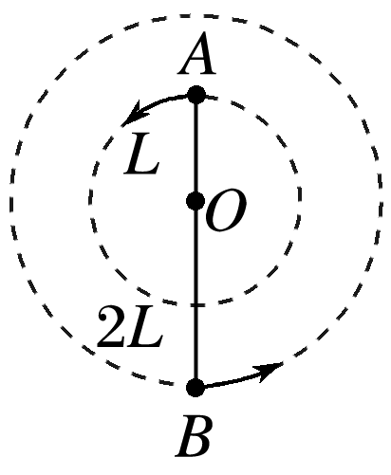

图14

A．球*B*的速度为零

B．球*A*的速度大小为

C．水平转轴对杆的作用力为1.5*mg*

D．水平转轴对杆的作用力为2.5*mg*

答案　C

解析　球*B*运动到最高点时，杆对球*B*恰好无作用力，即重力恰好提供向心力，有*mg*＝*m*，解得*vB*＝，故A错误；由于*A*、*B*两球的角速度相等，则球*A*的速度大小*vA*＝，故B错误；*B*球在最高点时，对杆无弹力，此时*A*球受重力和拉力的合力提供向心力，有*F*－*mg*＝*m*，解得：*F*＝1.5*mg*，故C正确，D错误．



斜面上圆周运动的临界问题

在斜面上做圆周运动的物体，因所受的控制因素不同，如静摩擦力控制、轻绳控制、轻杆控制，物体的受力情况和所遵循的规律也不相同．下面列举三类实例：

1．静摩擦力控制下的圆周运动

典例1　(2014·安徽·19)如图15所示，一倾斜的匀质圆盘绕垂直于盘面的固定对称轴以恒定角速度*ω*转动，盘面上离转轴距离2.5 m处有一小物体与圆盘始终保持相对静止．物体与盘面间的动摩擦因数为(设最大静摩擦力等于滑动摩擦力)，盘面与水平面的夹角为30°，*g*取10 m/s2.则*ω*的最大值是(　　)

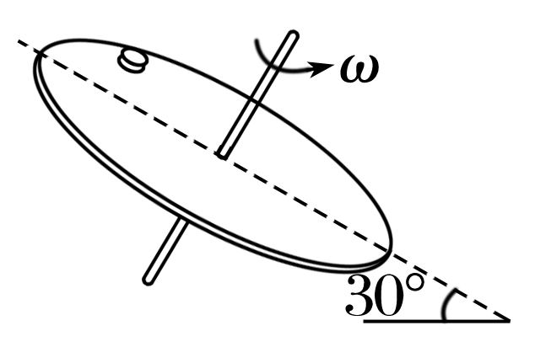

图15

A. rad/s B. rad/s

C．1.0 rad/s D．0.5 rad/s

答案　C

解析　当小物体转动到最低点时为临界点，由牛顿第二定律知，

*μmg*cos 30°－*mg*sin 30°＝*mω*2*r*

解得*ω*＝1.0 rad/s，

故选项C正确．

2．轻绳控制下的圆周运动

典例2　如图16所示，一块足够大的光滑平板放置在水平面上，能绕水平固定轴*MN*调节其与水平面所成的倾角．板上一根长为*l*＝0.60 m的轻细绳，它的一端系住一质量为*m*的小球*P*，另一端固定在板上的*O*点．当平板的倾角固定为*α*时，先将轻绳平行于水平轴*MN*拉直，然后给小球一沿着平板并与轻绳垂直的初速度*v*0＝3.0 m/s.若小球能保持在板面内做圆周



运动，倾角*α*的值应在什么范围内？(取重力加速度*g*＝10 m/s2)

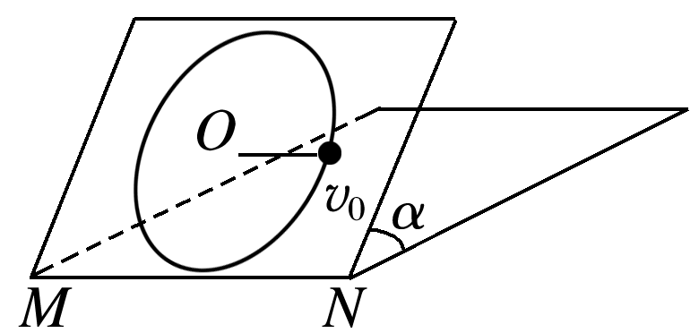

图16

答案　0°≤*α*≤30°

解析　小球在倾斜平板上运动时受到绳子拉力、平板弹力、重力．在垂直平板方向上合力为0，重力在沿平板方向的分量为*mg*sin *α*

小球在最高点时，由绳子的拉力和重力沿平板方向的分力的合力提供向心力，有

*F*T＋*mg*sin *α*＝ ①

研究小球从释放到最高点的过程，根据动能定理有

－*mgl*sin *α*＝*mv*12－*mv*02 ②

若恰好能通过最高点，则绳子拉力

*F*T＝0 ③

联立①②③解得

sin *α*＝，则*α*＝30°

故*α*的范围为0°≤*α*≤30°.

3．轻杆控制下的圆周运动

典例3　如图17所示，在倾角为*α*＝30°的光滑斜面上，有一根长为*L*＝0.8 m的轻杆，一端固定在*O*点，另一端系一质量为*m*＝0.2 kg的小球，沿斜面做圆周运动，取*g*＝10 m/s2，若要小球能通过最高点*A*，则小球在最低点*B*的最小速度是(　　)

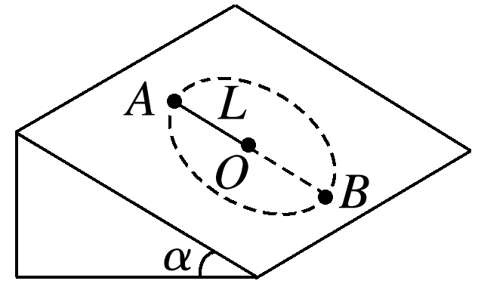

图17

A．4 m/s　 B．2 m/s　 C．2 m/s　 D．2 m/s

答案　A

解析　小球受轻杆控制，在*A*点的最小速度为零，由2*mgL*sin *α*＝*mvB*2可得*vB*＝4 m/s，A正确．



题组1　匀速圆周运动的分析

1．水平放置的三个不同材料制成的圆轮*A*、*B*、*C*，用不打滑皮带相连，如图1所示(俯视图)，三圆轮的半径之比为*RA*∶*RB*∶*RC*＝3∶2∶1，当主动轮*C*匀速转动时，在三轮的边缘上分别放置一相同的小物块(可视为质点)，小物块均恰能相对静止在各轮的边缘上，设小物块所受的最大静摩擦力等于滑动摩擦力，小物块与轮*A*、*B*、*C*接触面间的动摩擦因数分别为*μA*、*μB*、*μC*，*A*、*B*、*C*三轮转动的角速度分别为*ωA*、*ωB*、*ωC*，则(　　)

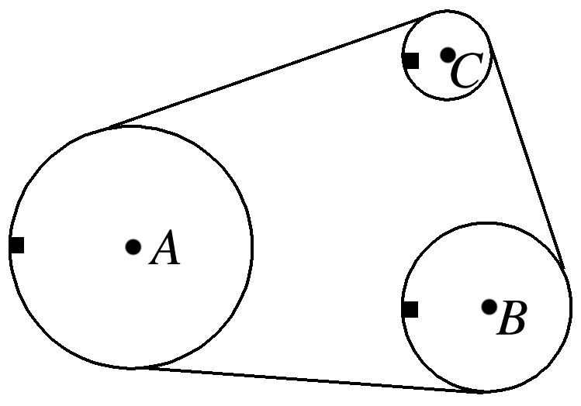

图1

A．*μA*∶*μB*∶*μC*＝2∶3∶6

B．*μA*∶*μB*∶*μC*＝6∶3∶2

C．*ωA*∶*ωB*∶*ωC*＝1∶2∶3

D．*ωA*∶*ωB*∶*ωC*＝6∶3∶2

答案　A

解析　小物块在水平方向由最大静摩擦力提供向心力，所以向心加速度*a*＝*μg*，而*a*＝，*A*、*B*、*C*三圆轮边缘的线速度大小相同，所以*μ*∝，所以*μA*∶*μB*∶*μC*＝2∶3∶6，由*v*＝*Rω*可知，*ω*∝，所以*ωA*∶*ωB*∶*ωC*＝2∶3∶6，故只有A正确．

2．如图2为学员驾驶汽车在水平面上绕*O*点做匀速圆周运动的俯视示意图．已知质量为60 kg的学员在*A*点位置，质量为70 kg的教练员在*B*点位置，*A*点的转弯半径为5.0 m，*B*点的转弯半径为4.0 m，学员和教练员(均可视为质点)(　　)

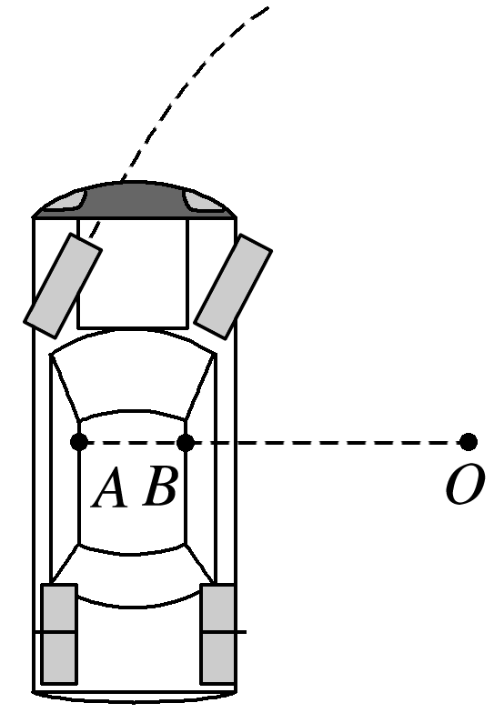

图2

A．运动周期之比为5∶4

B．运动线速度大小之比为1∶1

C．向心加速度大小之比为4∶5

D．受到的合力大小之比为15∶14

答案　D

解析　*A*、*B*两点做圆周运动的角速度相等，根据*T*＝知，周期相等，故A错误．根据*v*＝*rω*知，半径之比为5∶4，则线速度大小之比为5∶4，故B错误．根据*a*＝*rω*2知，半径之比为5∶4，则向心加速度大小之比为5∶4，故C错误．根据*F*＝*ma*知，向心加速度大小之比为5∶4，质量之比为6∶7，则合力大小之比为 15∶14，故D正确．

3．(2014·天津·9(1))半径为*R*的水平圆盘绕过圆心*O*的竖直轴匀速转动，*A*为圆盘边缘上一点．在*O*的正上方有一个可视为质点的小球以初速度*v*水平抛出时，半径*OA*方向恰好与*v*的方向相同，如图3所示．若小球与圆盘只碰一次，且落在*A*点，重力加速度为*g*，则小球抛出时距*O*的高度*h*＝________，圆盘转动的角速度大小*ω*＝________.

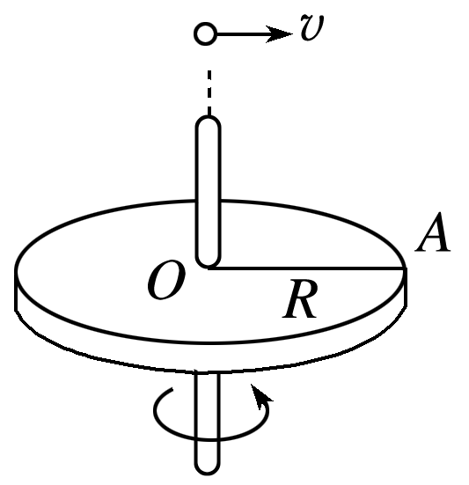

图3

答案　　(*n*＝1,2,3，…)

解析　小球做平抛运动，在竖直方向：*h*＝*gt*2 ①

在水平方向*R*＝*vt* ②

由①②两式可得*h*＝ ③

小球落在*A*点的过程中，*OA*转过的角度*θ*＝2*n*π＝*ωt*　(*n*＝1,2,3，…)④

由②④两式得*ω*＝(*n*＝1,2,3，…)

题组2　水平面内圆周运动的临界问题

4．(多选)摩擦传动是传动装置中的一个重要模型，如图4所示的两个水平放置的轮盘靠摩擦力传动，其中*O*、*O*′分别为两轮盘的轴心．已知两个轮盘的半径比*r*甲∶*r*乙＝3∶1，且在正常工作时两轮盘不打滑．今在两轮盘上分别放置两个同种材料制成的滑块*A*、*B*，两滑块与轮盘间的动摩擦因数相同，两滑块距离轴心*O*、*O*′的间距*RA*＝2*RB*.若轮盘乙由静止开始缓慢地转动起来，且转速逐渐增加，则下列叙述正确的是(　　)

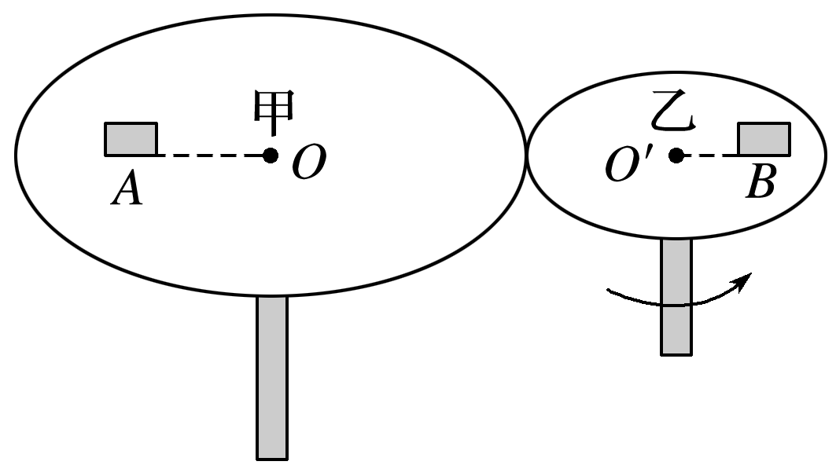

图4

A．滑块*A*和*B*在与轮盘相对静止时，角速度之比为*ω*甲∶*ω*乙＝1∶3

B．滑块*A*和*B*在与轮盘相对静止时，向心加速度的比值为*aA*∶*aB*＝2∶9

C．转速增加后滑块*B*先发生滑动

D．转速增加后两滑块一起发生滑动

答案　ABC

解析　假设轮盘乙的半径为*R*，由题意可知两轮盘边缘的线速度大小相等，有*ω*甲(3*R*)＝*ω*乙*R*，得*ω*甲∶*ω*乙＝1∶3，所以滑块相对轮盘滑动前，*A*、*B*的角速度之比为1∶3，A正确；滑块相对轮盘滑动前，根据*a*＝*ω*2*r*得*A*、*B*的向心加速度之比为*aA*∶*aB*＝2∶9，B正确；据题意可得滑块*A*、*B*的最大静摩擦力分别为*F*f*A*＝*μmAg*，*F*f*B*＝*μmBg*，最大静摩擦力之比为*F*f*A*∶*F*f*B*＝*mA*∶*mB*，滑块相对轮盘滑动前所受的静摩擦力之比为*F*f*A*′∶*F*f*B*′＝(*mAaA*)∶(*mBaB*)＝*mA*∶(4.5*mB*)，综上分析可得滑块*B*先达到最大静摩擦力，先开始滑动，C正确，D错误．

5．(多选)如图5所示，在水平圆盘上放有质量分别为*m*、*m*、2*m*的可视为质点的三个物体*A*、*B*、*C*，圆盘可绕垂直圆盘的中心轴*OO*′转动．三个物体与圆盘间的动摩擦因数相同，最大静摩擦力等于滑动摩擦力．三个物体与轴*O*共线且*OA*＝*OB*＝*BC*＝*r*，现将三个物体用轻质细线相连，保持细线伸直且恰无张力．当圆盘从静止开始转动，角速度极其缓慢地增大，则对于这个过程，下列说法正确的是(　　)

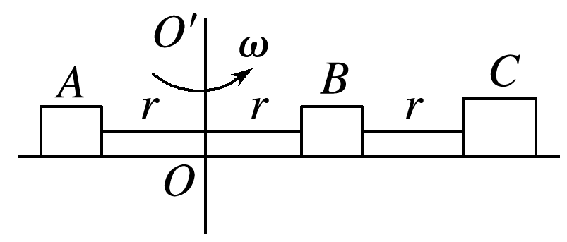

图5

A．*A*、*B*两个物体同时达到最大静摩擦力

B．*B*、*C*两个物体的静摩擦力先增大后不变，*A*物体所受的静摩擦力先增大后减小再增大

C．当*ω*2> 时整体会发生滑动

D．当 <*ω*< 时，在*ω*增大的过程中*B*、*C*间的拉力不断增大

答案　BCD

解析　当圆盘转速增大时，静摩擦力提供向心力，三个物体的角速度相等，由*F*0＝*mω*2*r*，由于*C*的半径最大，质量最大，故*C*所需要的向心力增加最快，最先达到最大静摩擦力，此时*μ*(2*m*)*g*＝2*m*·2*rω*12，解得*ω*1＝ ，当*C*的摩擦力达到最大静摩擦力之后，细线*BC*开始提供拉力，*B*的摩擦力增大，达到最大静摩擦力后，*A*、*B*之间细线开始有力的作用，随着角速度增大，*A*的摩擦力将减小到零然后反向增大，当*A*的摩擦力达到最大，且细线*BC*的拉力大于*A*、*B*整体的摩擦力时物体将会出现相对滑动，此时*A*与*B*还受到细线的拉力，对*C*有*F*T＋*μ*(2*m*)*g*＝2*m*·2*rω*22，对*A*、*B*整体有*F*T＝2*μmg*，解得*ω*2＝ ，当*ω*2> 时整体会发生滑动，故A错误，B、C正确；当<*ω*< 时，*C*所受摩擦力沿着半径向里，且没有出现滑动，故在*ω*增大的过程中，由于向心力*F*＝*F*T＋*F*f不断增大，故*B*、*C*间的拉力不断增大，故D正确．

6.如图6所示，水平杆固定在竖直杆上，两者互相垂直，水平杆上*O*、*A*两点连接有两轻绳，两绳的另一端都系在质量为*m*的小球上，*OA*＝*OB*＝*AB*，现通过转动竖直杆，使水平杆在水平面内做匀速圆周运动，三角形*OAB*始终在竖直平面内，若转动过程中*OB*、*AB*两绳始终处于拉直状态，则下列说法正确的是(　　)

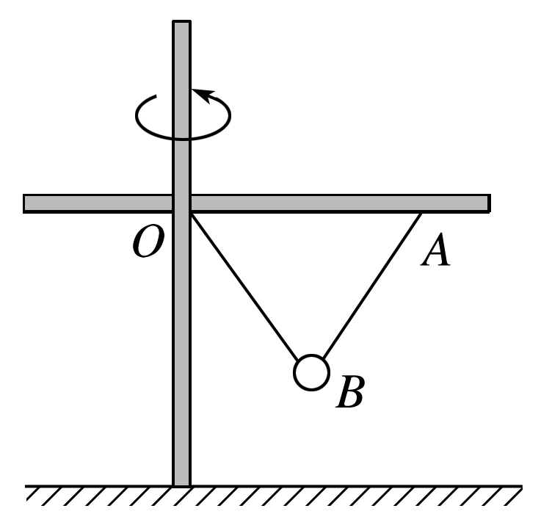

图6

A．*OB*绳的拉力范围为0～*mg*

B．*OB*绳的拉力范围为*mg*～*mg*

C．*AB*绳的拉力范围为*mg*～*mg*

D．*AB*绳的拉力范围为0～*mg*

答案　B

解析　当转动的角速度为零时，*OB*绳的拉力最小，*AB*绳的拉力最大，这时两者的值相同，设为*F*1，则2*F*1cos 30°＝*mg*，*F*1＝*mg*，增大转动的角速度，当*AB*绳的拉力刚好等于零时，*OB*绳的拉力最大，设这时*OB*绳的拉力为*F*2，则*F*2cos 30°＝*mg*，*F*2＝*mg*，因此*OB*绳的拉力范围为*mg*～*mg*，*AB*绳的拉力范围为0～*mg*，B项正确．

7．如图7所示，半径为*R*的半球形陶罐，固定在可以绕竖直轴旋转的水平转台上，转台转轴与过陶罐球心*O*的对称轴*OO*′重合．转台以一定角速度*ω*匀速旋转，一质量为*m*的小物块落入陶罐内，经过一段时间后，小物块随陶罐一起转动且相对罐壁静止，它和*O*点的连线与*OO*′之间的夹角*θ*为60°，重力加速度大小为*g*.

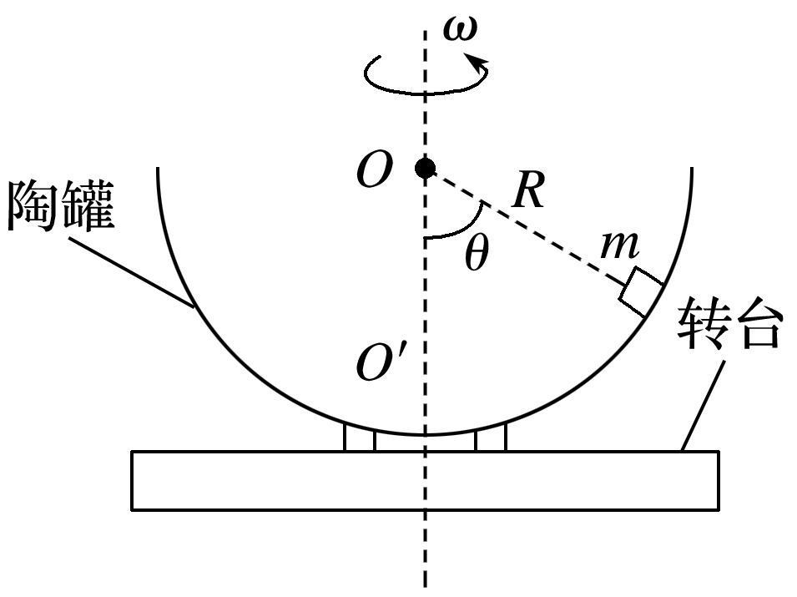

图7

(1)若*ω*＝*ω*0，小物块受到的摩擦力恰好为零，求*ω*0；

(2)若*ω*＝(1±*k*)*ω*0，且0＜*k*≪1，求小物块受到的摩擦力大小和方向．

答案　(1)

(2)当*ω*＝(1＋*k*)*ω*0时，*F*f沿罐壁切线向下，大小为

*mg*

当*ω*＝(1－*k*)*ω*0时，*F*f沿罐壁切线向上，大小为

*mg*

解析　(1)对小物块受力分析可知：

*F*N cos 60°＝*mg* ①

*F*N sin 60°＝*mR*′*ω*02 ②

*R*′＝*R*sin 60° ③

联立①②③解得：*ω*0＝

(2)由于0＜*k*≪1，

当*ω*＝(1＋*k*)*ω*0时，物块受摩擦力方向沿罐壁切线向下．

由受力分析可知：

*F*N′cos 60°＝*mg*＋*F*fcos 30° ④

*F*N′sin 60°＋*F*fsin 30°＝*mR*′*ω*2 ⑤

联立③④⑤解得：*F*f＝*mg*

当*ω*＝(1－*k*)*ω*0时，物块受摩擦力方向沿罐壁切线向上．

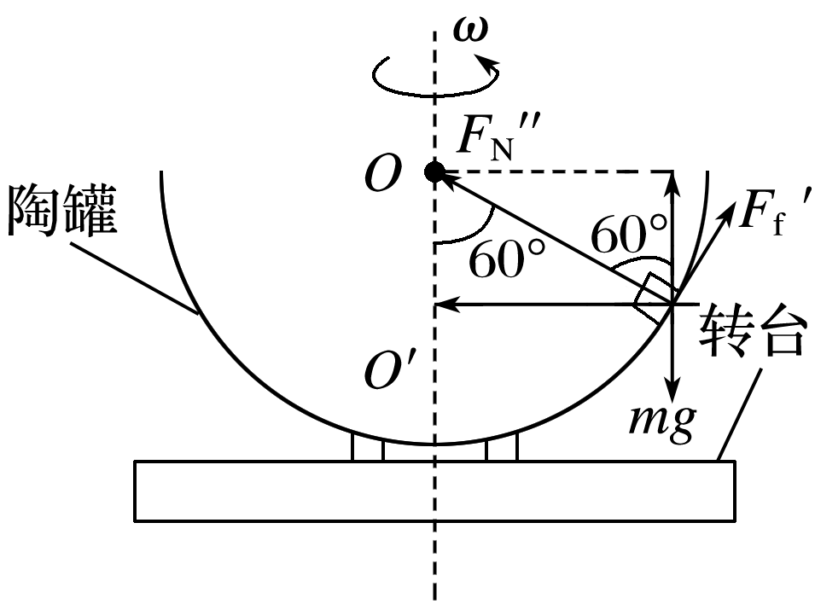

由受力分析和几何关系知：

*F*N″cos 60°＋*F*f′sin 60°＝*mg* ⑥

*F*N″sin 60°－*F*f′cos 60°＝*mR*′*ω*2 ⑦

联立③⑥⑦解得*F*f′＝*mg*.

题组3　竖直平面内圆周运动的临界问题

8．如图8所示，长均为*L*的两根轻绳，一端共同系住质量为*m*的小球，另一端分别固定在等高的*A*、*B*两点，*A*、*B*两点间的距离也为*L*.重力加速度大小为*g*.现使小球在竖直平面内以*AB*为轴做圆周运动，若小球在最高点速率为*v*时，两根绳的拉力恰好均为零，则小球在最高点速率为2*v*时，每根绳的拉力大小为(　　)

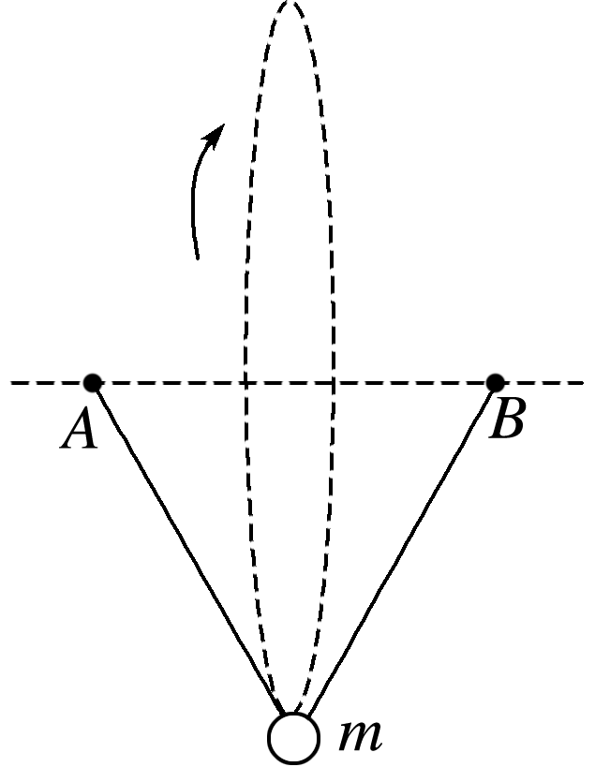

图8

A.*mg* B.*mg*

C．3*mg* D．2*mg*

答案　A

解析　设小球在竖直面内做圆周运动的半径为*r*，小球运动到最高点时轻绳与圆周运动轨道平面的夹角为*θ*＝30°，则有*r*＝*L*cos *θ*＝*L*.根据题述小球在最高点速率为*v*时，两根绳的拉力恰好均为零，有*mg*＝*m*；小球在最高点速率为2*v*时，设每根绳的拉力大小为*F*，则有2*F*cos *θ*＋*mg*＝*m*，联立解得*F*＝*mg*，选项A正确．

9. (多选)如图9所示，竖直放置的光滑圆轨道被固定在水平地面上，半径*r*＝0.4 m，最低点处有一小球(半径比*r*小很多)，现给小球一水平向右的初速度*v*0，则要使小球不脱离圆轨道运动，*v*0应当满足(取*g*＝10 m/s2)(　　)

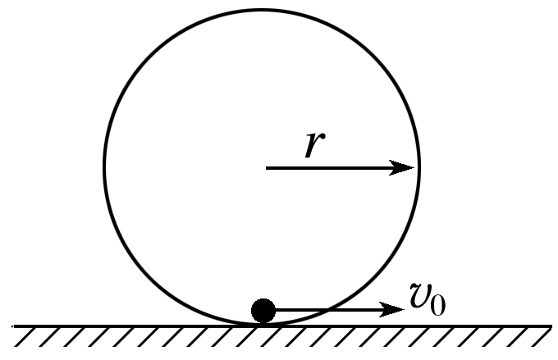

图9

A．*v*0≥0 B．*v*0≥4 m/s

C．*v*0≥2 m/s D．*v*0≤2 m/s

答案　CD

解析　当*v*0较大时，小球能够通过最高点，这时小球在最高点处需要满足的条件是*mg*≤，又根据机械能守恒定律有*mv*2＋2*mgr*＝*mv*02，得*v*0≥2 m/s，C正确．当*v*0较小时，小球不能通过最高点，这时对应的临界条件是小球上升到与圆心等高位置处时速度恰好减为零，根据机械能守恒定律有*mgr*＝*mv*02，得*v*0＝2 m/s，D正确．

10．如图10所示，两个四分之三竖直圆弧轨道固定在同一水平地面上，半径*R*相同，左侧轨道由金属凹槽制成，右侧轨道由金属圆管制成，均可视为光滑轨道．在两轨道右侧的正上方分别将金属小球*A*和*B*由静止释放，小球距离地面的高度分别为*hA*、*hB*，下列说法正确的是(　　)

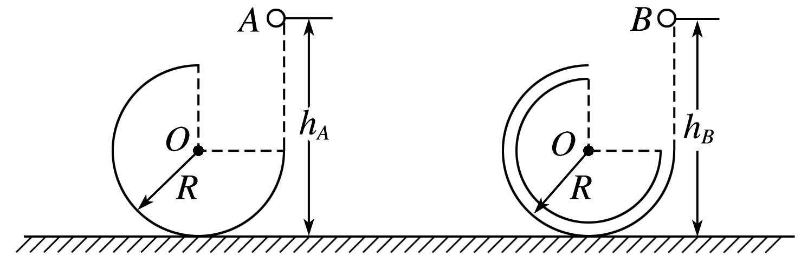

图10

A．若使小球沿轨道运动并且到达轨道最高点，两球释放的最小高度*hA*<*hB*

B．在轨道最低点，*A*球受到的支持力最小值为6*mg*

C．在轨道最低点，*B*球受到的支持力最小值为6*mg*

D．适当调整*hA*、*hB*，可使两球从轨道最高点飞出后，均恰好落在各自轨道右端开口处

答案　B

解析　若小球*A*恰好能到左侧轨道的最高点，由*mg*＝*m*得*vA*＝，根据机械能守恒定律有*mg*(*hA*－2*R*)＝*mv*，解得*hA*＝*R*；若小球*B*恰好能到右侧轨道的最高点，在最高点的速度*vB*＝0，根据机械能守恒定律得*hB*＝2*R*，故*hA*>*hB*，A错误；在轨道最低点，小球受到的支持力最小时，释放高度是最小的，即对左侧轨道来说，在最低点*mghA*＝*mv*12，由牛顿第二定律有*F*N*A*－*mg*＝*m*，联立得*F*N*A*＝6*mg*，对右侧轨道来说，在最低点有*mghB*＝*mv*22，根据牛顿第二定律有*F*N*B*－*mg*＝*m*，联立得*F*N*B*＝5*mg*，故B正确，C错误；小球*A*从最高点飞出后进行平抛运动，下落*R*高度时，水平位移的最小值为*xA*＝*vA*＝·＝*R*>*R*，所以小球*A*落在轨道右端开口外侧，而适当调整*hB*，*B*可以落在轨道右端开口处，D错误．

11．小明站在水平地面上，手握不可伸长的轻绳一端，绳的另一端系有质量为*m*的小球，甩动手腕，使球在竖直平面内做圆周运动．当球某次运动到最低点时，绳突然断掉，球飞行水平距离*d*后落地，如图11所示．已知握绳的手离地面高度为*d*，手与球之间的绳长为*d*，重力加速度为*g*，忽略手的运动半径和空气阻力．

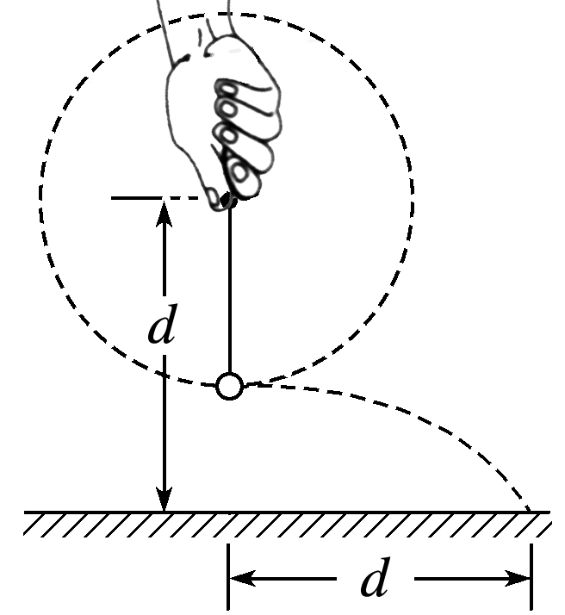

图11

(1)求绳断时球的速度大小*v*1和球落地时的速度大小*v*2；

(2)求绳能承受的最大拉力；

(3)改变绳长，使球重复上述运动，若绳仍在球运动到最低点时断掉，要使球抛出的水平距离最大，绳长应是多少？最大水平距离为多少？

答案　(1)　　　(2)*mg*

(3)　*d*

解析　(1)设绳断后球飞行时间为*t*，由平抛运动规律得

竖直方向*d*＝*gt*2

水平方向*d*＝*v*1*t*

解得*v*1＝

在竖直方向上有*v*⊥2＝2*g*(1－)*d*，则

*v*22－*v*12＝2*g*(1－)*d*

解得*v*2＝

(2)设绳能承受的最大拉力大小为*F*T，这也是球受到绳的最大拉力大小．球做圆周运动的半径为*R*＝*d*

对小球在最低点由牛顿第二定律得

*F*T－*mg*＝

解得*F*T＝*mg*

(3)设绳长为*l*，绳断时球的速度大小为*v*3，绳承受的最大拉力不变．由牛顿第二定律得

*F*T－*mg*＝

解得*v*3＝

绳断后球做平抛运动，竖直位移为*d*－*l*，水平位移为*x*，时间为*t*1，则

竖直方向*d*－*l*＝*gt*12

水平方向*x*＝*v*3*t*1

解得*x*＝4

当*l*＝时，*x*有极大值，*x*max＝*d*.